KUSOVÁ RUČNÍ VÝROBA
KOVOVÉHO NÁBYTKU

Vážení zákazníci, nabízíme Vám celokovový nábytek španělského stylu. Je vhodný nejen do bytu, domácnosti, ale i na zahradu, či k bazénu.

Jedná se o ruční kusovou výrobu, čímž je zaručena vysoká kvalita a mimořádné odolnost. Na kovové části dáváme záruku 10 let.
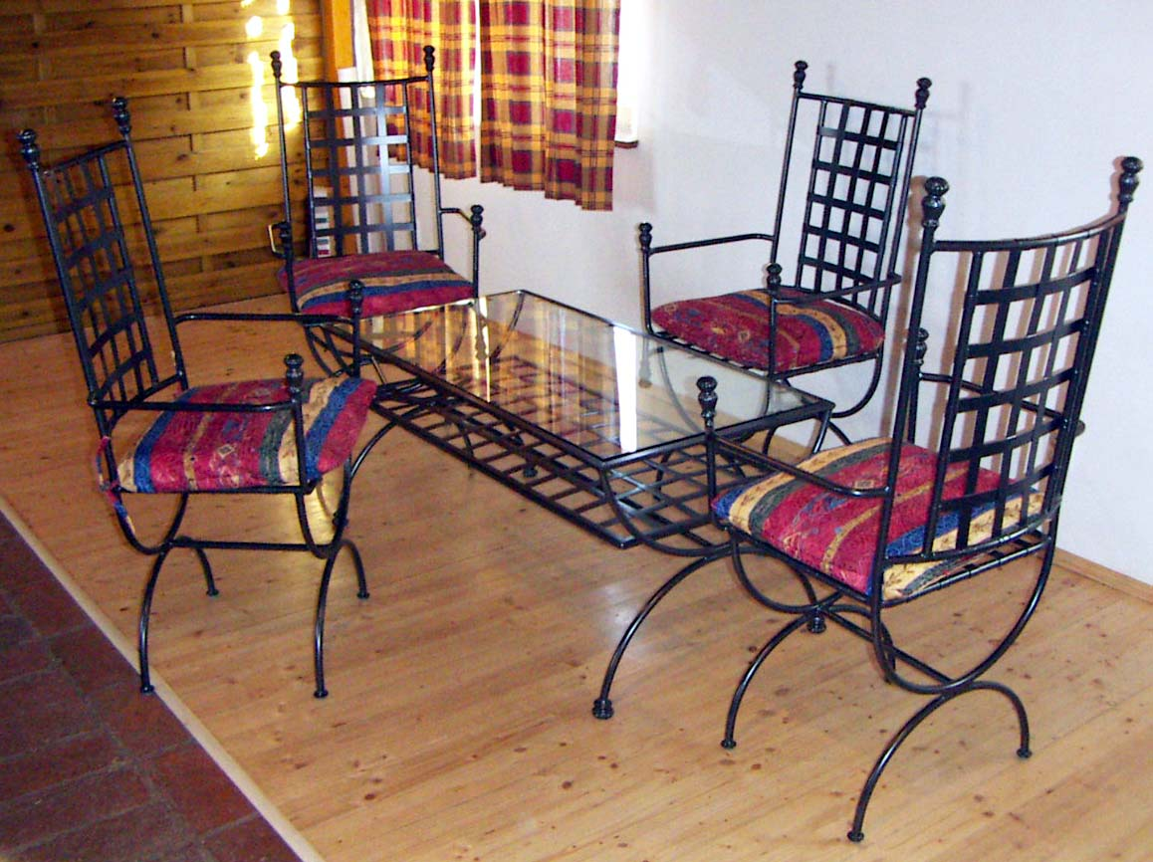
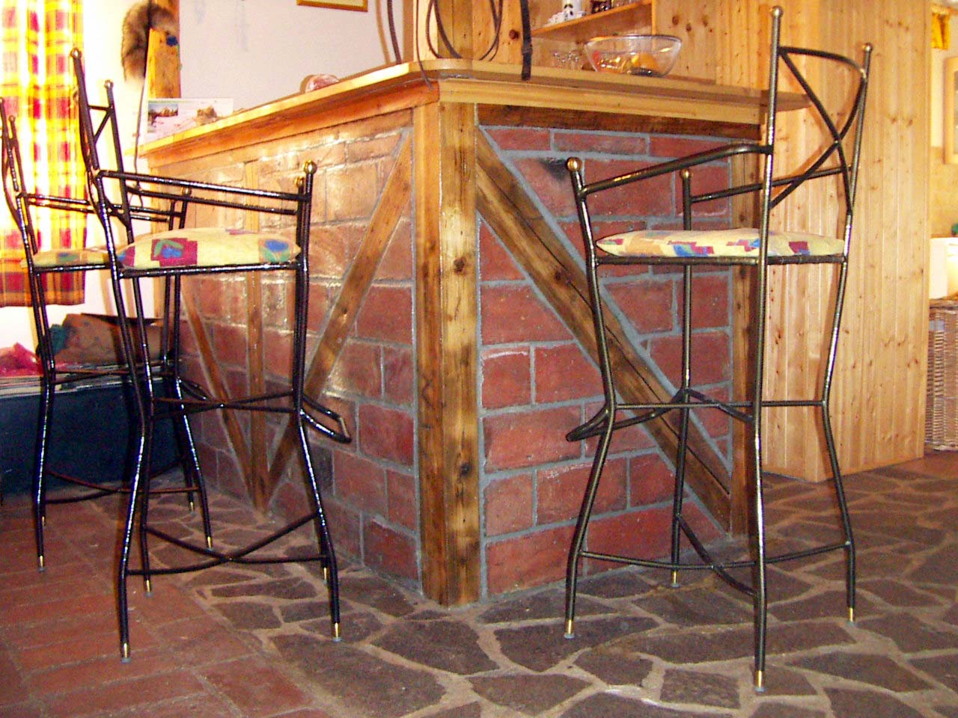
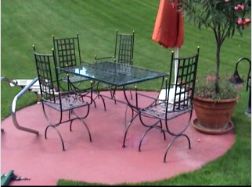

Barové sezení zahradní jídelní sezení konferenční sezení

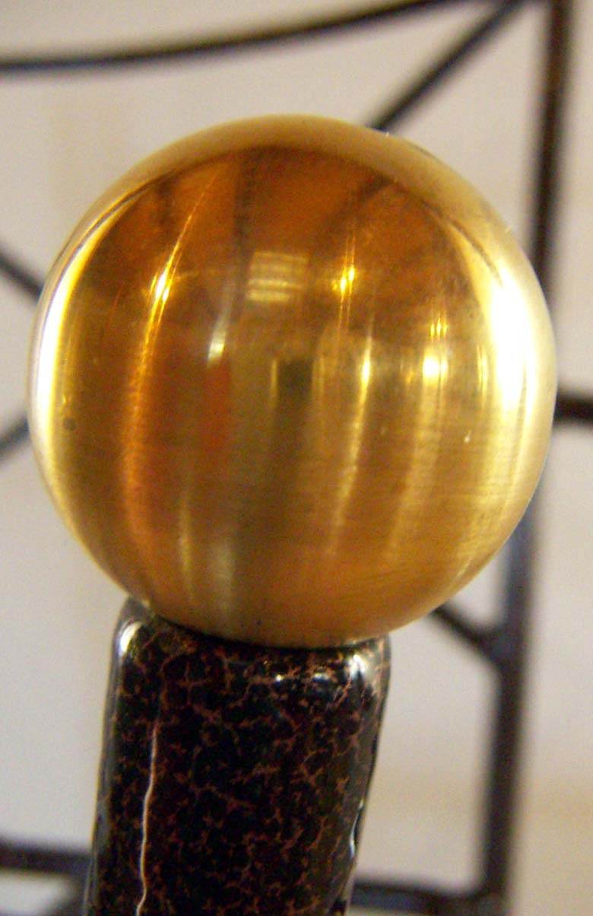
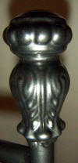
nábytek je upraven dle požadavku v různých barevných variacích speciální odolnou práškovou barvou „ komaxit “ a dále lakován, nebo pro exteriér i pozinkován, vše podle Vašeho přání – výběr ze základních vzorů:antika-zlatá, transparentní lak, antika–cuper, ramato, antika-silver.

Mosaz Kov

Židle a křeslo může být opatřeno podle přání okrasným kováním ze dvou typů podle přání. Nohy jsou opatřeny kvalitními gumovými koncovkami, které nezanechávají stopy. K židlím i křeslům je možno zakoupit sedák, který je vyroben z kvalitní odnímatelné látky, opatřené zdrhovadlem, dle přání a výběru ze 4 vzorů.
